Encadrer des nombres décimaux

♣ Comment encadrer un nombre décimal par deux nombres entiers consécutifs ?
Exemple : 4,6
Le nombre entier inférieur le plus proche est 4.
Le nombre entier supérieur le plus proche est 5.
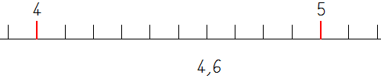

♦ Comment encadrer un nombre décimal par deux nombres décimaux consécutifs au dixième ?
Exemple : 9,47
Le nombre au dixième inférieur le plus proche est 9,4
Le nombre au dixième supérieur le plus proche est 9,5
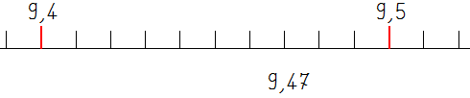

♥ Comment encadrer un nombre décimal par deux nombres décimaux consécutifs au centième ?
Exemple : 7,372
Le nombre au centième inférieur le plus proche est 7,37
Le nombre au centième supérieur le plus proche est 7,38
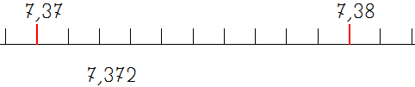

Pour encadrer au millième près, c’est toujours le même principe. Pour 5,4226, je cherche le millième directement inférieur et supérieur. J’obtiens 5,422 < 5,4226 < 5,423

CM2
Période 2
Nombres et calcul
Trace écrite
N13
Page | 1 Téléchargé gratuitement sur http://orpheecole.com

On écrit alors :
.......... < .......... < ..........

On écrit alors :
.......... < .......... < ..........

On écrit alors :
.......... < .......... < ..........

As-tu bien compris ? Vérifie tes connaissances
/6

Encadre :
1. Exemple : 7,6 < 7,62 < 7,7 ……<87,87<…… ; ……<254,62<……
2. Exemple : 5 < 5,2 < 6 ……<7,9<…… ; ……<8,4<……
3. Exemple : 2,48 < 2,489 < 2,49 ……<3,647<…… ; ……<9,172<……

